Formulario TEC-4

Descripción del enfoque, la metodología y el plan de trabajo   
que se aplicarán para llevar adelante la tarea

**1.1 Enfoque técnico, metodología y organización del equipo del Consultor**

**1.1.1 Objetivos del trabajo de acuerdo con el análisis de los Términos de Referencia**

Los objetivos de este estudio son diseñar y ejecutar una investigación integral, a partir de un levantamiento de información primaria, que permita comprender las dinámicas de cohesión social y CAPP (conocimientos, actitudes, percepciones y prácticas) en comunidades con diferentes niveles de concentración de migrantes, tanto nativos como extranjeros. Esto incluye la generación de un marco conceptual sólido, la definición de métodos de recolección y procesamiento de datos, y la revisión y validación de instrumentos de medición específicos. Además, el estudio busca recopilar datos cualitativos y cuantitativos representativos, analizar su asociación mediante herramientas estadísticas, y realizar una triangulación de información que permita interpretar los resultados en su contexto social y cultural. El objetivo final es producir un informe riguroso que no solo describa los hallazgos, sino que también ofrezca insumos prácticos para la toma de decisiones informadas y la formulación de políticas.

**1.1.2 Enfoque técnico**

El enfoque metodológico mixto combina estrategias cuantitativas y cualitativas para proporcionar una comprensión más profunda y completa de los fenómenos estudiados. Según Teddlie y Tashakkori (2009)[1], este enfoque permite integrar las fortalezas de ambos métodos, mitigando sus limitaciones individuales. En el caso de la encuesta, la metodología mixta facilita la recopilación de datos cuantitativos representativos de la población objetivo, mientras que los datos cualitativos profundizan en las percepciones, experiencias y contextos de los participantes.

Este enfoque se empleará para captar tanto patrones generales como matices en las dinámicas sociales entre nativos y migrantes. Los datos cuantitativos permitirán identificar tendencias y relaciones estadísticas significativas, mientras que el componente cualitativo ayudará a interpretar estas tendencias en función de las realidades locales, garantizando que las voces de los grupos vulnerables, como las mujeres migrantes, sean incluidas y analizadas en su contexto social y cultural.

**1.1.3 Enfoque de Derechos Humanos**

Para asegurar que la recolección y análisis de datos se alineen con los principios fundamentales de dignidad, igualdad y no discriminación. Este enfoque garantiza que todas las personas encuestadas, sin importar su estatus migratorio o cualquier otra característica, sean tratadas con respeto y sus derechos sean protegidos en todo momento. La metodología se diseñará para ser inclusiva y garantizar la participación de los migrantes en igualdad de condiciones, brindándoles la oportunidad de expresar sus experiencias y necesidades. Además, se tomará especial cuidado en proteger a los informantes de cualquier forma de discriminación, violencia o represalias durante el proceso, asegurando que la recolección de datos sea un proceso seguro y respetuoso.

**1.1.4 Enfoque metodológico con perspectiva de género y vulnerabilidad**

La encuesta integrará un enfoque sensible al género y a las condiciones de vulnerabilidad, poniendo énfasis en garantizar la representatividad de grupos históricamente marginados, como mujeres migrantes. Se priorizará la paridad de género y una comprensión integral de las dinámicas sociales que afectan a diferentes poblaciones, especialmente aquellas que enfrentan múltiples factores de vulnerabilidad.

El análisis considerará cómo la intersección de género, juventud y condición de migrante amplifican desigualdades, destacando el rol y las experiencias de cada grupo. Asimismo, se emplearán herramientas de análisis que permitan identificar y visibilizar desigualdades estructurales, contribuyendo al diseño de intervenciones más inclusivas y enfocadas en reducir la brecha de acceso a derechos y oportunidades.

**1.1.5 Tratamiento de los riesgos de Explotación y abuso Sexual (EAS) y Acoso Sexual (ASx)**

El enfoque técnico para el diseño y ejecución de esta encuesta prioriza el bienestar, protección y seguridad de los participantes, integrando principios clave establecidos por UNICEF y la legislación dominicana, así como el marco de Política sobre el Enfoque Centrado en la Víctima del ACNUR. Todas las actividades de campo se guiarán por el principio de “no hacer daño”, garantizando que la asistencia brindada a cualquier víctima de Explotación y Abuso Sexual (EAS) o Acoso Sexual (ASx) defienda sus derechos, dignidad y bienestar. Esto incluirá medidas de seguridad específicas para proteger a las víctimas contra represalias, revictimización y retraumatización, fomentando un entorno de respeto y confianza. Además, la capacitación del personal incluirá módulos sobre estos riesgos y se implementará un código de conducta riguroso que todos los encuestadores deberán firmar y cumplir.

En consonancia con el principio de no discriminación, cada participante será tratado con igualdad y respeto, sin distinción de etnia, orientación sexual, género, idioma, religión u otras características personales. A continuación, algunas medidas para asegurar el cumplimiento de lo anteriormente mencionado:

* Todos los informantes serán mayores de 18 años, y las entrevistas se realizarán en espacios seguros y con acceso por parte de los supervisores.
* Los encuestadores solo podrán acceder a las viviendas si son invitados por una persona adulta miembro del hogar y con la puerta hacia la vía pública siempre abierta durante el desarrollo de la encuesta.
* De igual manera, se asegurará que el instrumento de levantamiento, así como su procedimiento de aplicación, no aborde preguntas que puedan resultar invasivas a la privacidad personal.
* También se habilitarán canales para que los participantes puedan reportar inquietudes o riesgos de manera confidencial.

**1.1.6 Protección de datos personales**

El enfoque técnico para el diseño y ejecución de esta encuesta sobre migración prioriza la seguridad cibernética de los datos personales recolectados, con el objetivo de proteger la privacidad y confidencialidad de los participantes. Durante todas las etapas del proceso, se garantizará la seguridad de la información a través de protocolos de encriptación en la transmisión y almacenamiento de datos sensibles.

A continuación, se detallan algunas medidas clave para mitigar los riesgos cibernéticos y proteger los datos personales de los participantes:

* Solo personal autorizado podrá acceder a los datos recopilados en la plataforma ONA/ODK.
* Los datos recopilados, tanto en su transmisión como en su almacenamiento, serán cifrados.
* Ninguna información sensible será compartida vía correo sin las medidas de cifrado correspondientes.

**1.2 Pre-muestreo para planificación de recursos para la propuesta técnica**

El presente diseño metodológico se centra en la planificación y ejecución de un pre-muestreo representativo para encuestas sobre migración en República Dominicana. El objetivo principal es capturar de manera confiable las percepciones, conocimientos, actitudes y prácticas (CAPP) de las comunidades locales y migrantes en relación con la dinámica migratoria. Este enfoque metodológico combina técnicas de muestreo por conglomerados y estratificación geográfica, diseñadas para maximizar la representatividad y minimizar los costos operativos.

El diseño asegura un nivel de confianza del 95% y un margen de error del 5%, lo que garantiza que los resultados obtenidos reflejen con alta precisión la población objetivo. La muestra total ajustada a 767 individuos se distribuye entre áreas previamente identificadas como relevantes en función de su densidad migratoria y características socioeconómicas. Esta planificación también toma en cuenta factores logísticos como tiempo en campo, capacidad de los encuestadores y accesibilidad de las comunidades.

Muestreo por conglomerados

El muestreo por conglomerados es una técnica estadística ideal para estudios como este, en los que la población objetivo está geográficamente dispersa y el acceso directo a cada individuo sería logísticamente inviable. Este enfoque permite dividir la población en grupos naturales o conglomerados (en este caso, comunidades específicas) y seleccionar aleatoriamente hogares dentro de estos conglomerados.

Este método tiene varias ventajas:

* Permite reducir los costos de recolección de datos al concentrar los esfuerzos en comunidades específicas.
* Facilita la logística de transporte y movilización en áreas rurales y urbanas.
* Busca representatividad de las dinámicas migratorias y poblacionales de su entorno de cada área seleccionada.

En este caso, cada conglomerado corresponde a comunidades dentro de áreas geográficas previamente delimitadas. Este enfoque no solo captura información relevante para el análisis, sino que también optimiza la recolección de datos en términos de tiempo y costos.

Estratificación geográfica y definición de áreas del estudio

La población objetivo se estratificó en función de su densidad migratoria y características socioeconómicas, utilizando datos del ENI-2017 y actualizaciones del Censo Nacional 2022. Los estratos definidos son:

* Migrantes en áreas de alta concentración: Comunidades donde la proporción de migrantes supera el 15%.
* Migrantes en áreas de baja concentración: Comunidades con una proporción de migrantes menor al 10%.
* Nativos en áreas de alta concentración migrante: Comunidades nativas expuestas a dinámicas migratorias intensas.
* Nativos en áreas de baja concentración migrante: Comunidades predominantemente nativas con baja interacción migratoria.

Características de las regiones del país:

* Metropolitana: Alta concentración migratoria en barrios específicos y diversidad poblacional.
* Este: Zona con alta presencia de migrantes vinculados al turismo y construcción.
* Sur: Comunidades representativas con alta concentración migratoria, con características rurales específicas.
* Cibao: Área mixta con dinámicas poblacionales complejas.

**1.2.1 Cálculo del tamaño muestral**

El tamaño muestral fue determinado utilizando la fórmula estándar para proporciones poblacionales donde:

***n:****Tamaño muestral requerido.*

***Z:****Valor Z para un nivel de confianza del 95% (1.96).*

***p:****Proporción estimada de la población objetivo (50% o 0.5, que maximiza el tamaño muestral).*

***e:****Margen de error permitido (5% o 0.05).*

Para garantizar la representatividad en diferentes estratos y permitir análisis comparativos, el tamaño muestral se ajustó a 767 encuestas, distribuidas proporcionalmente de la siguiente manera:

|  |  |  |
| --- | --- | --- |
| **Región / Provincias** | **Tipo de población** | **Muestra estimada (767)** |
| Metropolitana: Santo Domingo | Mixto (Migrantes y Nativos) | 280 |
| Este: Bávaro-Punta Cana; La Romana | Mixto (Migrantes y Nativos) | 200 |
| Sur: Barahona; Pedernales | Mixto (Migrantes y Nativos) | 150 |
| Cibao: Santiago; Valverde | Mixto (Migrantes y Nativos) | 137 |

La distribución proporcional asegura una cobertura adecuada en cada estrato definido.

**1.2.2 Selección de comunidades y hogares**

Las comunidades dentro de cada área seleccionada serán identificadas de manera intencional para reflejar las características de los estratos previamente definidos. Para ello, se empleará la microdata de la Encuesta Nacional de Inmigrantes (ENI-2017), que brinda información a nivel de Unidades Primarias de Muestreo (UPM), permitiendo una selección precisa de comunidades y una planificación detallada mediante herramientas SIG. Una vez determinadas las comunidades (o conglomerados), se procederá a realizar un muestreo aleatorio simple para seleccionar los hogares participantes. Este enfoque asegura igualdad de probabilidad en la selección, reduciendo posibles sesgos y mejorando la representatividad de la muestra.

**1.2.3 Logística y recursos de campo**

El trabajo de campo se diseñó para maximizar la eficiencia y minimizar interrupciones logísticas:

* El equipo en campo estará conformado por 10 encuestadores, 2 supervisores y un coordinador.
* Cada encuestador realizará entre 8 y 10 encuestas diarias, ajustándose a las condiciones locales.
* El tiempo estimado para el levantamiento es de 10 días. Se ha presupuestado 2 días adicionales para barrido y compleción de información.

**Análisis de precisión y confiabilidad**

* Nivel de confianza del 95%: Los resultados serán consistentes con la población real en 19 de cada 20 ocasiones.
* Margen de error del 5%: La diferencia entre los resultados estimados y la población real será menor al 5%.
* Representatividad: El enfoque estratificado y el uso de conglomerados garantizan que las conclusiones sean válidas para las poblaciones objetivo.

**1.3 Organización del equipo consultor**

**Organigrama del proyecto**

El equipo del proyecto operará de manera colaborativa, bajo la guía del Director de la Encuesta. El Director de la Encuesta lidera y supervisa todas las actividades, asegurando el cumplimiento de los objetivos y plazos. Bajo esta dirección, se encuentran roles especializados como el Especialista en Muestreo y Análisis de Datos, responsable de diseñar el tamaño muestral y procesar la información recolectada. Así mismo, la especialista GIS, apoyará con el análisis geoespacial tanto para planificación del operativo como para la generación de mapas correspondientes.

Por su parte, Insuco proporcionará un Control de Calidad mediante revisión de los entregables, asegurando altos estándares en cada proceso. La Coordinación de Proyectos de Insuco trabajará en la gestión con el Contratante y llevará a cabo las tareas de planificación operativa, como capacitación de los encuestadores y gestión de recursos logísticos y humanos.

Por otro lado, la Coordinación en Campo gestionará las actividades operativas en terreno, dirigiendo a los Supervisores, quienes monitorean el desempeño de los Encuestadores durante el levantamiento de datos.

* **Director de la Encuesta, especialista en migración y en investigación – Marcos Morales**

Geógrafo dominicano con una sólida trayectoria académica y profesional en investigaciones relacionadas con la migración, el desarrollo humano y el cambio climático. Posee una formación académica extensa, con un PhD en American Studies (ABD) por la University at Buffalo, una Maestría en Filosofía y otra en Diseño y Análisis Estadístico para Investigaciones por la Universidad Autónoma de Santo Domingo. Además, ha realizado estudios en Género y Desarrollo, y cuenta con certificaciones en diseño instruccional y gestión de proyectos e-learning.

A lo largo de su carrera, ha ocupado cargos clave como director del Instituto Geográfico Universitario de la UASD y como investigador principal en proyectos sobre migración y salud en el Observatorio Migrantes del Caribe (OBMICA). Ha colaborado con organizaciones internacionales como el Banco Mundial y la Organización Internacional para las Migraciones, liderando investigaciones de gran relevancia en la región del Caribe.

Es autor y coautor de varias publicaciones académicas centradas en temas de migración, medio ambiente y sostenibilidad, con un enfoque particular en la población inmigrante venezolana y haitiana en la República Dominicana. Además, domina el español, el inglés y tiene nociones de francés y portugués. Marcos Morales es un profesional altamente capacitado en el uso de herramientas como Microsoft Office y SPSS, con más de 20 años de experiencia en el manejo de estas plataformas.

* **Especialista en diseño muestral** **– Ángel Gaibor**

Matemático especializado en ingeniería matemática y computación, con más de 10 años de experiencia en diseño muestral y análisis estadístico en proyectos de gran escala. Graduado CUM LAUDE de la Escuela Politécnica Nacional y con un máster de la Universidad Internacional de La Rioja, ha liderado el diseño de encuestas sociodemográficas y empresariales, incluyendo la Encuesta Nacional de Desnutrición Infantil y la Encuesta Estructural Empresarial para el Instituto Nacional de Estadística y Censos (INEC). Su experiencia incluye el desarrollo de algoritmos innovadores para la calibración de factores de expansión y generación de conglomerados, además de coordinar el mantenimiento de marcos muestrales. Ha colaborado con organismos internacionales como la Organización Panamericana de la Salud y el Ministerio de Salud Pública en proyectos como la encuesta STEP’s. Con una sólida base técnica en teoría de grafos y habilidades avanzadas en software estadístico como Matlab, R y SPSS, combina excelencia técnica con un enfoque práctico orientado a resultados.

* **Especialista en Sistemas de Información Geográfica – Sofía Delgado**

Con 4 años de experiencia en sensores remotos y tecnologías de la información. Cuenta con una maestría en geoinformática y geovisualización. Experiencia en métodos de análisis espacial, elaboración de productos cartográficos estáticos e interactivos, manejo de bases de datos espaciales, y herramientas de recolección de datos geográficos. Su variada experiencia, junto con su competencia en distintos software SIG, demuestra su versatilidad y capacidad para abordar los desafíos de transición energética.

**2. Plan de trabajo: desarrollo de las fases y actividades**

La metodología se organiza en tres fases principales: diseño de la investigación, levantamiento de datos y procesamiento, y análisis y elaboración de informe. En la primera fase, se definen los objetivos, métodos, instrumentos y el marco conceptual, además de establecer la logística y el diseño muestral, culminando con la validación técnica del plan. La segunda fase se centra en la recolección de datos, abarcando la planificación operativa, el reclutamiento y capacitación de encuestadores, el trabajo de campo, y la depuración y análisis preliminar de las bases de datos. Finalmente, la tercera fase incluye el análisis estadístico y cualitativo, la elaboración de indicadores clave, la generación del informe de resultados, y su validación e integración final.

**2.1 Fase I: diseño de la investigación**

**2.1.1 Reunión de inicio**

Duración: < 1 día

El equipo de Insuco llevará a cabo una reunión inicial con todas las partes interesadas para presentar los objetivos del proyecto, las etapas y el cronograma de actividades. Esta reunión servirá para alinear expectativas, establecer responsabilidades y definir los canales de comunicación. Además, permitirá aclarar cualquier duda sobre el alcance del proyecto y obtener insumos iniciales para el diseño metodológico. Se priorizará la participación activa de todos los actores clave para garantizar una planificación efectiva.

**2.1.2. Plan de trabajo preliminar**

Duración: 1 semana

Tras la reunión de inicio, Insuco entregará un plan de trabajo preliminar que sirva como guía para las actividades a realizar durante todo el proyecto. Este documento incluirá las fases, los entregables, los hitos y las fechas clave. El plan se elaborará en coordinación con los actores involucrados, quienes validarán su contenido. Este plan preliminar será ajustado tras la revisión documental y reuniones adicionales con el equipo técnico. Director del proyecto.

**2.1.3. Revisión documental**

Duración: 2 semanas

El equipo analizará documentación relevante, incluyendo estudios previos, reportes técnicos y datos secundarios, para comprender el contexto y los antecedentes del proyecto. Se revisarán tanto fuentes secundarias cualitativas como bases de datos clave para identificar vacíos de información y refinar los enfoques metodológicos. Los hallazgos obtenidos serán fundamentales para la elaboración del marco conceptual y la adecuada comprensión de los instrumentos de recolección de datos.

Fuentes a consultar (no limitadas a):

* Documentación proporcionada por el Contratante:
  + Antecedentes del proyecto.
  + Fundamentos del instrumento CAPP.
  + Documentos del Proyecto Respuesta Multisectorial a la Movilidad Humana (RMMH)
* Literatura académica y técnica:
  + Estudios previos sobre migración y cohesión social en República Dominicana.
* Encuestas y censos nacionales:
  + Encuesta Nacional de Inmigrantes (ENI) 2017 y su antecedente ENI 2012.
  + Censo Nacional de Hogares, Población y Vivienda.
  + Encuesta Nacional de Fuerza de Trabajo (ENCFT).
  + Otras encuestas nacionales y bases de datos de registros.
* Estudios desarrollados por el Instituto Nacional de Migración (INM):
  + *Trabajadores agrícolas inmigrantes en los cultivos de arroz, plátano y habichuela en República Dominicana*, 2024.
  + *Estudio sobre la situación de niños, niñas y adolescentes con padre/madre de origen extranjero en República Dominicana*, 2021.

**2.1.4. Revisión y ajustes al plan de trabajo**

Duración: 1 semana

Con base en los insumos de la revisión documental y las reuniones iniciales, se ajustará el plan de trabajo preliminar para garantizar su alineación con los objetivos y necesidades del proyecto. Este documento revisado incluirá detalles más precisos sobre las actividades, recursos requeridos y cronogramas específicos. El plan final será compartido con todas las partes interesadas para su aprobación.

**2.1.5. Entregable 1: Plan de trabajo y cronograma**

Duración: 1 semana

El director del proyecto consolidará y entregará el plan de trabajo final acompañado de un cronograma detallado, que servirá como referencia oficial para la ejecución del proyecto. Este entregable incluirá un desglose de tareas, responsables, fechas clave y metodologías. Con su aprobación, se dará inicio al desarrollo del marco conceptual.

**2.1.6. Diseño de la investigación: desarrollo del marco conceptual**

Duración: 3 semanas

El Director de la Encuesta y especialista en investigación será el responsable del desarrollo de esta actividad consistente en la elaboración de un marco conceptual que sirva como base teórica y metodológica del estudio, integrando los objetivos específicos, preguntas de investigación y variables clave a analizar. Este marco proporcionará una estructura sólida para guiar el diseño metodológico y la interpretación de los resultados, asegurando un enfoque coherente y alineado con las necesidades del proyecto.

El marco conceptual se fundamentará en la revisión documental previa y los insumos recopilados en las etapas iniciales, incluyendo:

* Contextos socioeconómicos y culturales de las comunidades a analizar.
* Enfoques metodológicos relevantes.
* Conceptos clave en torno a los Conocimientos, Actitudes, Prácticas y Percepciones (CAPP).
* Teorías y consideraciones sobre el contexto de las poblaciones migrantes en República Dominicana

Además, se definirá las relaciones entre las variables, identificará indicadores específicos y se establecerá las hipótesis preliminares que orientarán la revisión de los instrumentos de recolección de datos. Esto permitirá fundamentar las actividades de levantamiento de datos en un modelo conceptual robusto que facilite la triangulación de datos y garantice la validez de los hallazgos.

**2.1.7. Definición de métodos de levantamiento y procesamiento de datos**

Duración: 1 semana

El equipo del director de la Encuesta y el especialista los métodos específicos para la recolección y procesamiento de datos, incluyendo las técnicas de muestreo, los procedimientos de campo y los criterios de análisis. Este paso está directamente conectado con la revisión de los instrumentos de recolección y el plan de tratamiento de datos.

**2.1.8. Revisión del instrumento de recolección (Encuesta CAPP)**

Duración: 1 semana

Se revisará el instrumento de recolección, asegurando que cumpla con los objetivos del estudio y sea comprensible para los encuestados. Esta actividad incluye pruebas iniciales del cuestionario para identificar y corregir posibles ambigüedades. La encuesta final será validada por el equipo técnico antes de pasar a la etapa de diseño muestral. Se propone una revisión conjunta en sesión de trabajo con contrapartes del Contratante.

**2.1.9. Plan de tratamiento de datos**

Duración: 1 semana

Se elaborará un plan detallado que establezca los procedimientos para el almacenamiento, limpieza y análisis de los datos recolectados. Este documento incluirá los estándares para garantizar la calidad y confidencialidad de la información.

**2.1.10. Diseño muestral**

Duración: 2 semanas

La actividad de diseño muestral tiene como objetivo garantizar que los datos recolectados sean representativos y estadísticamente confiables. Esto iniciará con la identificación de las variables trazadoras y dominios de interés que definen los aspectos clave que se analizarán en el estudio, orientando el diseño muestral. Esto asegura que la muestra sea representativa de las características relevantes y permite que los datos recolectados sean útiles para evaluar las relaciones y tendencias significativas.

Determinación del tamaño muestral

Durante esta fase, se determinará el tamaño adecuado de la muestra para garantizar la representatividad de los datos y la precisión estadística requerida. El cálculo se realizará teniendo en cuenta factores como la población objetivo, las variables de interés, los niveles de confianza y los márgenes de error establecidos. Para ello, se utilizarán fuentes documentales previas y datos disponibles, tales como censos, registros administrativos y encuestas nacionales. Este paso es esencial para asegurar que los resultados sean extrapolables de manera válida a la población estudiada.

Construcción del marco muestral

Se desarrollará un marco muestral que defina claramente la población objetivo, especificando las unidades de análisis que serán estudiadas (por ejemplo, hogares, individuos o comunidades). Esto incluirá la elaboración de listados, mapas y otras herramientas necesarias para identificar las unidades seleccionables para el estudio. La calidad y precisión de este marco muestral son fundamentales, ya que servirá como base para la selección de las unidades a encuestar.

Selección de comunidades a encuestar

Se identificarán y seleccionarán las comunidades que formarán parte de la muestra, aplicando técnicas de muestreo probabilístico o dirigido, según los objetivos específicos del estudio. Esta selección se realizará en base al marco muestral previamente construido, buscando reflejar la diversidad socioeconómica, cultural y geográfica de la población objetivo. El proceso de selección de comunidades garantizará la representación de distintos contextos relevantes para las variables de interés.

**2.1.11 Georreferenciación del marco muestral**

Duración: 2 semanas

En esta fase, se procederá a la localización geográfica precisa de las comunidades y unidades de análisis seleccionadas mediante el uso de Sistemas de Información Geográfica (SIG). Se desarrollarán mapas georreferenciados que permitirán visualizar la distribución espacial de las comunidades seleccionadas. Esta actividad no solo facilita la planificación logística del levantamiento de datos, sino que también aporta elementos clave para el análisis espacial

**2.1.12 Elaboración del informe técnico sobre el diseño metodológico y estrategia para captura y procesamiento de datos**

Duración: 2 semanas

Se elaborará un informe técnico que documente en detalle el diseño metodológico del estudio, incluyendo el marco conceptual, el diseño muestral, los instrumentos de recolección de datos y los procedimientos para el procesamiento y análisis de los mismos.

**2.1.13 Revisión del informe técnico sobre el diseño metodológico y estrategia para captura y procesamiento de datos**

Duración: 1 semana

El informe técnico será sometido a una revisión por parte del equipo de control de calidad y expertos externos, quienes evaluarán la claridad, coherencia y consistencia del diseño metodológico y la estrategia propuesta. Este proceso incluirá retroalimentación detallada y ajustes necesarios para garantizar la validez y pertinencia del enfoque metodológico antes de su implementación. Se propone reunión con contraparte para asegurar alineamiento con el diseño metodológico propuesto.

**2.1.14 Entregable 2: informe técnico sobre el diseño metodológico y estrategia para captura y procesamiento de datos**

Duración: 1 semana

Una vez finalizada la revisión, se presentará el informe técnico definitivo, incorporando todos los ajustes y validaciones realizadas. Este entregable será el documento oficial que guiará la ejecución del levantamiento de datos y las etapas posteriores del estudio, asegurando la alineación con los objetivos del proyecto y la calidad metodológica requerida.

**2.2 Fase II: Levantamiento de datos y procesamiento**

**2.2.1 Programación de la encuesta**

Duración: 2 semanas

La dirección del proyecto, junto con la coordinación de Insuco, planificará detalladamente el calendario para la ejecución de las encuestas, asignando tiempos específicos a cada comunidad y región. Esta programación considerará factores como distancias, tiempos de desplazamiento y las condiciones logísticas del área, asegurando la optimización de recursos y la eficiente coordinación con la capacitación de los encuestadores. Este paso es esencial para garantizar que la recolección de datos se realice de manera organizada y eficiente.

* + 1. **Preparación del plan de capacitación, manual y protocolos para encuestadores**

Duración: 2 semanas

Se desarrollará un plan de capacitación integral que incluirá la elaboración de un manual detallado y protocolos para instruir a los encuestadores sobre los procedimientos, los objetivos del estudio y el manejo adecuado de los instrumentos de recolección. Además, se ajustarán los contenidos y las herramientas del Manual de Recolección y los conceptos básicos de la Encuesta de Hogares de Insuco al contexto del estudio. Se definirán los protocolos y pautas operativas, así como un análisis de riesgos y las correspondientes medidas de mitigación. Esta etapa se llevará a cabo con una comunicación constante con las contrapartes para asegurar que todos los aspectos operativos sean comprendidos y adecuados.

**2.2.3 Planificación de la logística del levantamiento**

Duración: 2 semanas

La coordinación de campo será responsable de definir el itinerario, los puntos de encuentro y la logística diaria para la planificación de las jornadas. Este proceso incluirá la identificación de ubicaciones clave (inicio, puntos de encuentro, alimentación y cierre), la gestión del transporte, y la entrega de pautas claras a supervisores y encuestadores. El objetivo es evitar retrasos y asegurar una coordinación fluida durante el levantamiento de datos. Además, la coordinación de campo trabajará en estrecha colaboración con la especialista GIS para desarrollar mapas detallados y rutas de acceso a las comunidades seleccionadas, lo que facilitará la navegación y optimizará los tiempos de desplazamiento, reduciendo al mínimo los tiempos "muertos" y mejorando la eficiencia operativa.

**2.2.4 Reclutamiento y selección de encuestadores**

Duración: 2 semanas

El proceso de reclutamiento y selección se enfocará en identificar y contratar encuestadores con experiencia en censos y encuestas nacionales. Se priorizará la contratación de al menos dos encuestadores con dominio del idioma creole, dado que, según la Encuesta Nacional de Migración (ENI) 2017, el 27% de la población de origen extranjero en el país habla poco o nada el español, siendo este porcentaje aún mayor entre los migrantes nacidos en Haití (38.9%).

El proceso de selección comenzará con una preselección basada en la revisión de hojas de vida, seguido de un proceso de convocatoria abierta que incluirá la invitación a encuestadores que hayan trabajado previamente con Insuco. Los candidatos serán evaluados a través de pruebas teóricas y prácticas para asegurar su idoneidad.

Una vez seleccionados, los encuestadores participarán en un riguroso proceso de capacitación que incluirá formación en los procedimientos específicos del estudio y el manejo adecuado de los instrumentos de recolección.

**2.2.5 Capacitación de encuestadores**

Duración: 1 semana

El personal seleccionado recibirá una capacitación intensiva diseñada para garantizar su preparación técnica, ética y práctica en la recolección de datos, con especial énfasis en el manejo del cuestionario, la aplicación ONA/ODK, y los principios de la encuesta CAPP. La formación incluirá sesiones teóricas, simulaciones prácticas y evaluaciones para asegurar la comprensión completa del proceso y su correcta ejecución. Esta capacitación estará a cargo de la coordinación del proyecto de Insuco, con un módulo especializado sobre migración impartido por la Dirección del Proyecto.

El programa de formación se desarrollará en tres jornadas distribuidas durante una semana, con un intervalo entre la segunda y tercera jornada para incorporar ajustes necesarios.

* Primera jornada:

Se enfocará en la introducción al contexto general, objetivos del estudio, roles y responsabilidades del equipo, aspectos conceptuales de la encuesta CAPP, enfoques y principios metodológicos, presentación del cuestionario, comprensión de cada ítem, y uso práctico de la plataforma ONA/ODK, complementado con pruebas de escritorio.

* Segunda jornada:

Se abordarán temas relacionados con seguridad y entorno (HSE), contexto comunitario y manejo adecuado de interacciones, protocolos de prevención, aspectos logísticos de las jornadas de levantamiento, y la aplicación de un piloto práctico para la encuesta.

* Tercera jornada:

Esta etapa incluirá la evaluación de los resultados del piloto, retroalimentación grupal, simulaciones prácticas adicionales, discusión de aspectos logísticos finales, cierre de la capacitación, y planificación detallada de la primera jornada de levantamiento de datos.

Al final de la capacitación, se seleccionarán los supervisores entre los participantes que hayan demostrado mayor comprensión y desempeño en las actividades, asegurando un liderazgo efectivo durante las operaciones en campo.

**2.2.7. Gestión previa en las comunidades (anuncio operativo)**

Duración: 1 semana

Esta etapa deberá ser liderada por el Contratante. Esto resulta crucial para minimizar el riesgo de rechazo y facilitar la cooperación durante la encuesta. Se realizarán visitas y reuniones informativas en las comunidades seleccionadas para informar sobre el objetivo del proyecto y preparar a los residentes para el levantamiento de datos. Asimismo, se identificarán los puntos focales para cada comunidad. La convocatoria previa será debidamente documentada.

**2.2.8. Prueba piloto y ajustes al instrumento de recolección**

Duración: 1 día

La coordinación en campo guiará la aplicación una prueba piloto en una muestra reducida para identificar posibles problemas en el instrumento de recolección. Los resultados permitirán realizar ajustes mínimos antes de la implementación general. Para esto se emplearán todos los encuestadores y supervisores.

**2.2.9. Levantamiento de información en campo**

Duración: 3 semanas

Insuco cuenta con una metodología propia de recolección y gestión de información. Para la programación, aplicación, procesamiento y análisis de los cuestionarios utilizaremos ONA, que es una plataforma de agregación y procesamiento de datos (ww.ona.io) en la que Insuco dispone de una cuenta privada y segura. La plataforma ONA irá sincronizada con la aplicación para Android Open Data Kit (ODK), la cual permite descargar los cuestionarios, diligenciarlos por parte del equipo de encuestadores, revisar la calidad por parte del responsable de campo, y por último subirlos a la plataforma.

La metodología de recolección y gestión de datos utilizada por Insuco es muy eficiente y al mismo tiempo sencilla de explicar en los siguientes seis pasos:

1. **Diseño de la encuesta**: se programa y diseña la encuesta en un formato Excel por el analista de datos. Además, en esta etapa, el analista de datos también tendrá claro los indicadores a recopilar, por ello, puede estructurar la base de datos.

* La programación de la encuesta permite definir los flujos y mecanismos de calidad internos que no se pueden modificar más que por el analista de datos, como restricciones, alertas, opciones de respuesta simples o múltiples, entre otras.

1. **Subir la encuesta a ONA**: una vez diseñada, la encuesta se sube a la plataforma para gestionar toda la recolección de datos desde la plataforma.
2. **Descargar la encuesta a ODK**: una vez la encuesta está en la plataforma ONA, se puede proceder a utilizar la aplicación ODK. Lo primero es sincronizar la plataforma con la aplicación y en un segundo momento, se descarga la encuesta subida a ONA a la aplicación del móvil.

* En caso de que el formulario necesitase alguna actualización, el analista de datos vuelve a cargar el formulario y el formulario queda actualizado de manera automática en el ODK.

1. **Recopilar los datos en campo**: el equipo de encuestadores a través de los dispositivos móviles puede recopilar la información de manera fácil y eficiente. Una vez cerrada la encuesta se almacena en el dispositivo móvil hasta el final de la jornada.
2. **Cargar los datos a ONA**: de manera diaria la encargada de campo y la coordinadora logística cargan la información del ODK al ONA. Si bien los encuestadores podrían enviar directamente la información a la plataforma, desde Insuco preferimos aplicar un control de calidad previo al envío de la encuesta. Por eso, se realiza una vez al día al terminar la jornada de recolección. Esto aplica para las encuestas presenciales y telefónicas. Las encuestas web al ser autorrespuesta el control de calidad se aplica a posteriori por el analista de datos.
3. **Procesar los datos**: una vez cerrado el operativo de recolección de información, el analista de datos descarga la base en bruto para a través de un software de procesamiento de datos, depurar las bases y obtener las tablas de tabulados.

Las ventajas de sistematizar todas las metodologías de recolección digitalmente son las siguientes:

* Visualización de la información inmediata para un mejor seguimiento de los datos recolectados;
* Análisis de la información de manera rápida y eficaz, evitando errores en digitación, flujos, restricciones, etc.;
* Posibilidad de contar con un equipo local que conozca y comprenda bien la metodología sin necesidad de contar con demasiada experiencia previa, debido a su facilidad de uso y manejo;
* Capacidad de tomar fotos, videos, audios o coordenadas GPS con la utilización de un solo dispositivo por miembro del equipo;
* Eficacia del rendimiento de los equipos a la hora de sistematizar, centralizar y analizar la información;
* Apuesta por la sostenibilidad ambiental, al minimizar el uso de papel y otros elementos de papelería.

**2.2.10. Barrido y compleción de información**

Duración: 2 días

Se revisarán las encuestas completadas para identificar inconsistencias o datos faltantes. En caso necesario, se realizarán visitas adicionales a campo para asegurar la integridad de la información recolectada.

**2.2.11. Calidad de los datos: depuración de la base de datos y análisis de calidad de los datos recolectados**

Duración: 1 semana

* El especialista en muestreo y el analista de datos procesarán las bases de datos para eliminar errores, duplicados e inconsistencias, asegurando que los datos sean confiables para el análisis.
* Se llevará a cabo una revisión exhaustiva para corregir errores, inconsistencias e incongruencias en la información recopilada. Esto incluye la identificación y eliminación de casos duplicados y vacíos. Se verificará la coherencia entre las variables y se realizarán análisis estadísticos para detectar posibles anomalías o valores atípicos. Asimismo, se elaborará un diccionario de datos que describa detalladamente cada variable, incluyendo su definición, formato, categorías y cualquier otra información relevante.
* La calidad de los datos será evaluada mediante revisiones estadísticas y comparaciones con los objetivos iniciales del estudio, lo que garantizará la validez y robustez de la información recolectada.

**2.2.12 Análisis estadístico descriptivo preliminar y pruebas estadísticas**

Duración: 2 semanas

El análisis estadístico descriptivo preliminar consiste en procesar los datos recolectados para identificar patrones y tendencias generales, mediante medidas de tendencia central (como la media, mediana y moda) y dispersión (como la desviación estándar). Este análisis proporciona una visión inicial de la distribución de los datos y ayuda a detectar posibles errores o inconsistencias.

Por otro lado, las pruebas estadísticas se aplican para evaluar hipótesis y determinar si existen relaciones significativas entre las variables. Ambas actividades permiten interpretar de manera precisa los resultados y validar la calidad de los datos.

**2.2.13 Creación del plan de tabulados**

Duración: 1 semana

El plan de tabulados se centra en diseñar la estructura necesaria para facilitar la interpretación de los datos a través de tablas y gráficos bien organizados que resuman la información y que respondan a los niveles de desagregación y cruces de variables relevantes. Para la creación de este plan, se requieren los resultados preliminares obtenidos de las pruebas estadísticas, ya que son estos los que determinarán qué información debe ser incluida y cómo debe ser estructurada. El analista de datos es el responsable de desarrollar y dar formato a las tablas y gráficos.

**2.2.14 Elaboración del reporte de avances del trabajo de campo**

Duración: 2 semanas

El reporte de avances del trabajo de campo tiene como objetivo documentar el progreso del levantamiento de datos y los hallazgos preliminares que se han obtenido hasta el momento. Este reporte no solo proporciona una visión general de lo que se ha logrado, sino que también identifica cualquier desafío o hallazgo significativo que pueda requerir atención o ajustes. Los resúmenes de campo, que detallan las observaciones y resultados obtenidos hasta ese momento, son los principales insumos para la redacción del reporte. Insuco y la coordinación en campo suministrarán los insumos a la Dirección de la Encuesta para su elaboración. Tras entrega del informe se propone una reunión con las contrapartes del Contratante.

**2.3 Fase 3: Análisis y elaboración de informe**

**2.3.1 Elaboración de indicadores, análisis de variables clave y comparativo**

Duración: 2 semanas

En base al plan de tabulados el analista de datos generará indicadores clave que permitan evaluar patrones, tendencias y diferencias entre los grupos de interés. Este análisis es fundamental para extraer conclusiones relevantes que conecten con los objetivos del estudio. Se llevará a cabo una identificación de tendencias mediante comparaciones entre grupos y zonas geográficas.

* Se elaborarán los cuadros y gráficos de mayor relevancia para la visualización de los hallazgos.
* Todo el procesamiento de datos se realizará en “R”.

**2.3.2 Análisis integrado y contextualización de resultados**

Duración: 2 semanas

En esta fase, se integrarán los enfoques cuantitativos y cualitativos a través de técnicas de triangulación de datos, lo que permitirá obtener una visión más completa, detallada y profunda de los resultados. Esta integración busca garantizar la consistencia, validez y robustez de la información, combinando la objetividad de los datos numéricos con la riqueza de las percepciones y experiencias expresadas en los datos cualitativos. El proceso de triangulación no solo aumentará la credibilidad de los hallazgos, sino que también ayudará a identificar patrones y relaciones significativas entre los diferentes tipos de datos.

Posteriormente, se procederá a contrastar los resultados obtenidos con el marco conceptual previamente definido. Este análisis buscará contextualizar los hallazgos dentro del entorno específico del estudio, considerando las variables clave, los objetivos planteados y los factores sociales, económicos y culturales relevantes. La revisión crítica de los resultados en función de este marco conceptual permitirá interpretar los datos de manera más precisa y alineada con los objetivos del estudio, asegurando que los resultados no solo sean estadísticamente significativos, sino también contextualmente relevantes.

**2.3.3 Preparación de la base de datos con indicadores resultantes**

Duración: 1 semana

Se consolidará una base de datos final con los indicadores clave generados en el análisis. Esta base servirá como insumo para el informe final y futuros estudios. Se realizará una última revisión garantizando que no existan inconsistencias en la información. Esta se entregará en formato convenido con el equipo técnico del Contratante, pudiendo ser Excel, CSV, SPSS y/o Stata.

Al finalizar la consultoría, se pondrá a disposición del Contratante todos los documentos, sintaxis e informes realizados en un proyecto de GitHub.

**2.3.4 Elaboración del informe de resultados**

Duración: 3 semanas

La elaboración del informe de resultados constituye la fase final del proyecto, en la que se sistematizan y documentan los hallazgos obtenidos, el análisis realizado y las conclusiones del estudio. Este informe técnico será redactado por el equipo del proyecto y revisado internamente por los especialistas de Insuco para garantizar la calidad, claridad y precisión de la información antes de su entrega final.

El informe incluirá un resumen ejecutivo que sintetice los aspectos clave del estudio, seguido de una descripción de la metodología empleada, con un detalle de las herramientas y procesos utilizados. Se incorporará una matriz de evaluación sistematizada, que refleje el análisis detallado de las variables y dimensiones abordadas. Los hallazgos y resultados se presentarán de forma organizada, apoyados en cuadros y gráficos que faciliten la comprensión de los datos. Además, se incluirán mapas elaborados a partir de las coordenadas geográficas obtenidas durante el levantamiento de información, con indicadores relevantes que permitan visualizar patrones territoriales relacionados con los resultados.

Asimismo, el informe finalizará con un apartado de conclusiones y recomendaciones que sintetice las lecciones aprendidas y proponga acciones futuras basadas en el análisis realizado. Junto con el informe principal, se entregará un archivo en formato Excel que contenga los cuadros, gráficos y datos clave del estudio, facilitando el acceso y uso de la información en otros contextos.

**Índice preliminar del informe final:**

1. Resumen ejecutivo
2. Introducción
   * Antecedentes
   * Objetivos del estudio
3. Metodología
   * Diseño de la investigación
   * Diseño muestral y marco conceptual
   * Técnicas de recolección y procesamiento de datos
   * Resumen del trabajo en campo
4. Análisis y hallazgos
   * Análisis descriptivo de resultados cuantitativos
   * Análisis cualitativo: CAPP y cohesión social
   * Triangulación y contextualización de resultados
5. Conclusiones y recomendaciones
6. Anexos
   * Instrumentos utilizados (cuestionarios, guías)
   * Cuadros y gráficos
   * Metodología detallada de diseño de muestreo

**2.3.5 Revisión, incorporación de cambios y validación**

Duración: 2 semanas

El informe será revisado por las partes interesadas, quienes proporcionarán retroalimentación para ajustar y validar los resultados presentados. Se entrega una versión del informe preliminar. El Contratante tendrá hasta una semana hábil para leer, revisar y hacer sus comentarios y observaciones. Se propone una reunión para discusión sobre el informe, con énfasis en la comprensión del mismo y puntos de mejora. El Contratante devolverá una versión en control de cambios, en su defecto, de haber pocos cambios, un listado de los aspectos para ajustar.

Se incorporarán las sugerencias y ajustes señalados durante la validación, garantizando que el informe cumpla con los estándares y expectativas acordadas, para lograr una versión final del entregable

**2.3.6 Entregable 4b: Informe final**

Duración: 1 semana

* Se entregará el informe final consolidado, que incluirá todas las conclusiones, análisis y recomendaciones del estudio.
* La consultoría mantendrá la disposición para presentación de resultados con Contratante y demás actores pertinentes.

1. **Observaciones sobre los Términos de Referencia y condiciones de la consultoría**

**3.1 Comentario a los Términos de Referencia**

El siguiente cuadro muestra los comentarios puntuales a los TdRs con los ajustes propuestos para una mayor coherencia entre los objetivos y expectativas del Contratante con la presente propuesta:

|  |  |  |  |
| --- | --- | --- | --- |
| **Sección de los TdR** | **Parte a modificar** | **Sugerencia de ajuste/cambio** | **Justificación** |
| **Sección 7.**  **Punto 12. 12. Monto referencial de la consultoría y forma de pago** | Diseño metodológico y guías de trabajo de campo. Tiempo de entrega: día 45 | Diseño metodológico y guías de trabajo de campo a ser entregado en el día 60 | Para garantizar el cumplimiento satisfactorio acorde con el cronograma propuesto. |
| **Sección 7.**  **Punto 12. 12. Monto referencial de la consultoría y forma de pago** | Informe preliminar. Tiempo de entrega: día 100. | Los TDRs hacen referencia al “Informe preliminar”, sin embargo, el entregable correspondiente es “Reporte de avances”. Tiempo de entrega: día 126. | Para garantizar el cumplimiento satisfactorio acorde con el cronograma propuesto. |

**3.2 Riesgos identificados y acciones de mitigación propuestas**

La siguiente tabla presenta los posibles riesgos a los que está sujeto el servicio de consultoría y se presentan acciones para mitigarlos o minimizar riesgos:

|  |  |
| --- | --- |
| **Riesgos** | **Acción de mitigación** |
| Dificultad para acceder a encuestar migrantes en condición irregular | Establecer contactos previos con líderes comunitarios y organizaciones que trabajen con migrantes para facilitar la confianza. |
| Sesgo de población trabajadora | Levantar también en fines de semana para captar a trabajadores activos. |
| Condiciones climáticas adversas durante el levantamiento de datos | Planificación de fechas alternativas y provisión de equipos adecuados para operar en distintas condiciones climáticas. |
| Riesgos de seguridad en comunidades específicas | Identificar zonas de riesgo mediante mapeo previo y coordinar con autoridades locales. |
| Errores en la captura y registro de datos | Realizar revisiones diarias de calidad y pruebas piloto para garantizar la comprensión del uso de la plataforma ONA/ODK. |
| Barreras del idioma | Contar con encuestadores que hablen otros idiomas (creole) |

**3.3 Supuestos y requerimientos a la contrapartida (cliente)**

* Se requiere acceso a la microdata de la Encuesta Nacional de Inmigrantes (INE) 2017, ya que será el punto de partida fundamental para el diseño muestral del estudio.
* Para llevar a cabo las sesiones de capacitación de encuestadores se utilizarán las instalaciones de la sede del INM-RD.
* La contrapartida apoyará en los territorios realizando actividades de sensibilización y preparación, además de establecer enlaces y puntos focales que faciliten la movilización de los encuestadores y el acceso a la población objetivo.

Formulario TEC-5 **(para Propuestas Técnicas Extensas y Simplificadas)**

**Cronograma de trabajo y planificación de la entrega de productos**

|  |  |  |  |  |  |  |  |  |  |  |  |  |  |  |  |  |  |  |  |  |  |  |  |  |  |  |
| --- | --- | --- | --- | --- | --- | --- | --- | --- | --- | --- | --- | --- | --- | --- | --- | --- | --- | --- | --- | --- | --- | --- | --- | --- | --- | --- |
| **N.** | **Producto / Actividad** | **Semanas** | | | | | | | | | | | | | | | | | | | | | | | | |
| **1** | **2** | **3** | **4** | **5** | **6** | **7** | **8** | **9** | **10** | **11** | **12** | **13** | **14** | **15** | **16** | **17** | **18** | **19** | **20** | **21** | **22** | **23** | **24** | **TOTAL** |
|  | **Fase 1: Diseño de la investigación** | **x** | **x** | **x** | **x** | **x** | **x** | **x** | **x** |  |  |  |  |  |  |  |  |  |  |  |  |  |  |  |  | **8** |
|  | Reunión de inicio | x |  |  |  |  |  |  |  |  |  |  |  |  |  |  |  |  |  |  |  |  |  |  |  | 1 |
|  | Plan de trabajo preliminar | x |  |  |  |  |  |  |  |  |  |  |  |  |  |  |  |  |  |  |  |  |  |  |  | 1 |
|  | Revisión documental | x | x |  |  |  |  |  |  |  |  |  |  |  |  |  |  |  |  |  |  |  |  |  |  | 2 |
|  | Revisión y ajustes al plan de trabajo |  |  | x |  |  |  |  |  |  |  |  |  |  |  |  |  |  |  |  |  |  |  |  |  | 1 |
| **P-1** | **Entregable 1: Plan de trabajo y cronograma** |  |  | x |  |  |  |  |  |  |  |  |  |  |  |  |  |  |  |  |  |  |  |  |  | 1 |
|  | Diseño de la investigación: desarrollo del marco conceptual |  |  | x | x | x |  |  |  |  |  |  |  |  |  |  |  |  |  |  |  |  |  |  |  | 3 |
|  | Definición de métodos levantamiento y procesamiento de datos |  |  |  | x |  |  |  |  |  |  |  |  |  |  |  |  |  |  |  |  |  |  |  |  | 1 |
|  | Revisión del instrumento de recolección (Encuesta CAPP) |  |  |  | x | x |  |  |  |  |  |  |  |  |  |  |  |  |  |  |  |  |  |  |  | 2 |
|  | Plan de tratamiento de datos |  |  |  | x |  |  |  |  |  |  |  |  |  |  |  |  |  |  |  |  |  |  |  |  | 1 |
|  | Diseño muestral: tamaño, marco y construcción muestral |  |  |  | x | x |  |  |  |  |  |  |  |  |  |  |  |  |  |  |  |  |  |  |  | 2 |
|  | Georreferenciación del marco muestral |  |  |  |  |  | x | x |  |  |  |  |  |  |  |  |  |  |  |  |  |  |  |  |  | 2 |
|  | Elaboración del informe técnico sobre el diseño metodológico y estrategia para captura y procesamiento de datos |  |  |  |  |  | x | x |  |  |  |  |  |  |  |  |  |  |  |  |  |  |  |  |  | 2 |
|  | Revisión del informe técnico sobre el diseño metodológico y estrategia para captura y procesamiento de datos |  |  |  |  |  |  |  | x |  |  |  |  |  |  |  |  |  |  |  |  |  |  |  |  | 1 |
| **P-2** | **Entregable 2: informe técnico sobre el diseño metodológico y estrategia para captura y procesamiento de datos** |  |  |  |  |  |  |  | x |  |  |  |  |  |  |  |  |  |  |  |  |  |  |  |  | 1 |
|  | **Fase 2: Levantamiento de datos y procesamiento** |  |  |  |  |  |  |  | **x** | **x** | **x** | **x** | **x** | **x** | **x** | **x** | **x** | **x** | **x** |  |  |  |  |  |  | **11** |
|  | Programación de la encuesta |  |  |  |  |  |  |  | x | x |  |  |  |  |  |  |  |  |  |  |  |  |  |  |  | 2 |
|  | Preparación del plan de capacitación, manual y protocolos para encuestadores |  |  |  |  |  |  |  | x | x |  |  |  |  |  |  |  |  |  |  |  |  |  |  |  | 2 |
|  | Planificación de la logística del levantamiento |  |  |  |  |  |  |  | x | x | x |  |  |  |  |  |  |  |  |  |  |  |  |  |  | 3 |
|  | Planificación cartográfica del operativo en campo |  |  |  |  |  |  |  |  | x | x |  |  |  |  |  |  |  |  |  |  |  |  |  |  | 2 |
|  | Reclutamiento y selección de encuestadores |  |  |  |  |  |  |  |  | x | x |  |  |  |  |  |  |  |  |  |  |  |  |  |  | 2 |
|  | Capacitación de encuestadores |  |  |  |  |  |  |  |  |  |  | x |  |  |  |  |  |  |  |  |  |  |  |  |  | 1 |
|  | Gestión previa en las comunidades (anuncio operativo) |  |  |  |  |  |  |  |  |  |  |  | x |  |  |  |  |  |  |  |  |  |  |  |  | 1 |
|  | Prueba piloto y ajustes al instrumento de recolección |  |  |  |  |  |  |  |  |  |  |  | x |  |  |  |  |  |  |  |  |  |  |  |  | 1 |
|  | Levantamiento de información en campo |  |  |  |  |  |  |  |  |  |  |  | x | x | x |  |  |  |  |  |  |  |  |  |  | 3 |
|  | Barrido y compleción de información |  |  |  |  |  |  |  |  |  |  |  |  |  | x |  |  |  |  |  |  |  |  |  |  | 1 |
|  | Depuración de la base de datos y análisis de calidad de los datos recolectados |  |  |  |  |  |  |  |  |  |  |  |  |  |  | x |  |  |  |  |  |  |  |  |  | 1 |
|  | Análisis estadístico descriptivo preliminar y pruebas estadísticas |  |  |  |  |  |  |  |  |  |  |  |  |  |  | x | x |  |  |  |  |  |  |  |  | 2 |
|  | Creación del plan de tabulados |  |  |  |  |  |  |  |  |  |  |  |  |  |  |  |  | x |  |  |  |  |  |  |  | 1 |
|  | Elaboración del reporte de avances trabajo de campo |  |  |  |  |  |  |  |  |  |  |  |  |  |  |  |  | x | x |  |  |  |  |  |  | 2 |
| **P-3** | **Entregable 3: Reporte de avances en campo** |  |  |  |  |  |  |  |  |  |  |  |  |  |  |  |  |  | x |  |  |  |  |  |  | 1 |
|  | **Fase 3: Análisis y elaboración de informe** |  |  |  |  |  |  |  |  |  |  |  |  |  |  |  |  |  |  | **x** | **x** | **x** | **x** | **x** | **x** | **6** |
|  | Elaboración de indicadores, análisis de variables clave y comparativo |  |  |  |  |  |  |  |  |  |  |  |  |  |  |  |  |  |  | x | x |  |  |  |  | 2 |
|  | Análisis integrado y contextualización de resultados |  |  |  |  |  |  |  |  |  |  |  |  |  |  |  |  |  |  | x | x |  |  |  |  | 2 |
|  | Preparación de la base de datos con indicadores resultantes |  |  |  |  |  |  |  |  |  |  |  |  |  |  |  |  |  |  |  |  |  |  | x |  | 1 |
| **P-4** | **Entregable 4a: base de datos final** |  |  |  |  |  |  |  |  |  |  |  |  |  |  |  |  |  |  |  |  |  |  |  | x | 1 |
|  | Elaboración del informe de resultados |  |  |  |  |  |  |  |  |  |  |  |  |  |  |  |  |  |  | x | x | x |  |  |  | 3 |
|  | Revisión y validación |  |  |  |  |  |  |  |  |  |  |  |  |  |  |  |  |  |  |  |  |  | x | x |  | 2 |
|  | Incorporación de cambios |  |  |  |  |  |  |  |  |  |  |  |  |  |  |  |  |  |  |  |  |  |  | x |  | 1 |
| **P-4** | **Entregable 4b: Informe final** |  |  |  |  |  |  |  |  |  |  |  |  |  |  |  |  |  |  |  |  |  |  |  | x | 1 |

Leyenda:

Formulario TEC-6

**Composición del equipo, trabajo y tiempo de los Expertos Clave**

|  |  |  |  |  |  |  |  |  |  |  |  |  |  |  |  |  |  |
| --- | --- | --- | --- | --- | --- | --- | --- | --- | --- | --- | --- | --- | --- | --- | --- | --- | --- |
| **N.o** | **Nombre** | **Tiempo del Experto (en meses-persona) correspondiente a cada producto (enumerados en el TEC-5)** | | | | | | | | | | | | | **Tiempo total**  **(en meses)** | | |
| **Cargo** |  | **Pr-1** |  | **Pr-2** |  | **Pr-3** | **Pr-4a** |  | **Pr-4b** |  |  |  | **Sede** | **Campo** | **Total** |
| **EXPERTOS CLAVE** | | | |  |  |  |  |  |  |  |  |  |  |  |  |  |  |
| P-1 | Marcos Morales | *Dir. De Encuesta, esp. En Investigación y Migración* | *Sede* | 0.409 |  | 0.773 |  | 0.136 |  |  | 0.909 |  |  |  | 2.227 |  | **2.409** |
| *Campo* |  |  |  |  | 0.182 |  |  |  |  |  |  |  | 0.182 |
| P-2 | Ángel Gaibor | *Esp. En diseño muestral y análisis de datos* | *Sede* | 0.114 |  | 0.409 |  |  | 0.682 |  | 0.318 |  |  |  | 1.523 |  | **1.523** |
| *Campo* |  |  |  |  |  |  |  |  |  |  |  |  |  |
|  |  |  |  |  |  |  |  |  |  |  | **Subtotal** | | | | 3.749 | **0.182** | **3.932** |
| **EXPERTOS SECUNDARIOS** | | |  |  |  |  |  |  |  |  |  |  |  |  |  |  |  |
| S -1 | Sofía Delgado | Esp. GIS | *Sede* |  |  | 0.1364 |  | 0.1364 |  |  | 0.455 |  |  |  | 0.7277 |  | **0.7277** |
| *Campo* |  |  |  |  |  |  |  |  |  |  |  |  |  |  |
| S -2 | Coordinación en campo | Cant. 1 | *Sede* |  |  |  |  |  |  |  |  |  |  |  |  |  |  |
| *Campo* |  |  | 0.9091 |  |  |  |  |  |  |  |  |  | 0.9091 | **0.9091** |
| S -3 | Supervisores | Cant. 2 | *Sede* |  |  |  |  | 0.6818 x 2 = 1.3636 |  |  |  |  |  |  |  |  |  |
| *Campo* |  |  |  |  |  |  |  |  |  |  |  | 1.3636 | **1.3636** |
| S -4 | Encuestadores | Cant. 10 | *Sede* |  |  |  |  | 0.618 x 10 = 6.8182 |  |  |  |  |  |  |  |  |  |
| *Campo* |  |  |  |  |  |  |  |  |  |  |  | 6.8182 | **6.8182** |
|  |  |  |  |  |  |  |  |  |  |  | **Subtotal** | | | | 0.7277 | 9.0909 | 9.8186 |
|  |  |  |  |  |  |  |  |  |  |  | **Total** | | | |  |  | **13.7506** |

1 En el caso de los Expertos Clave, el tiempo debe indicarse de manera individual para los mismos cargos que se requieren en la IAC 21 de la Hoja de Datos.

2 Los meses se cuentan desde el comienzo del trabajo/movilización. Un (1) mes equivale a veintidós (22) días laborables (facturables). Un día laborable (facturable) no podrá ser de menos de ocho (8) horas laborables (facturables)

3 “Sede” hace referencia al trabajo en la oficina del país de residencia del Experto. “Campo” hace referencia al trabajo realizado en el país del Contratante o en cualquier otro país que no sea el de residencia del Experto.

Tiempo completo

Tiempo parcial

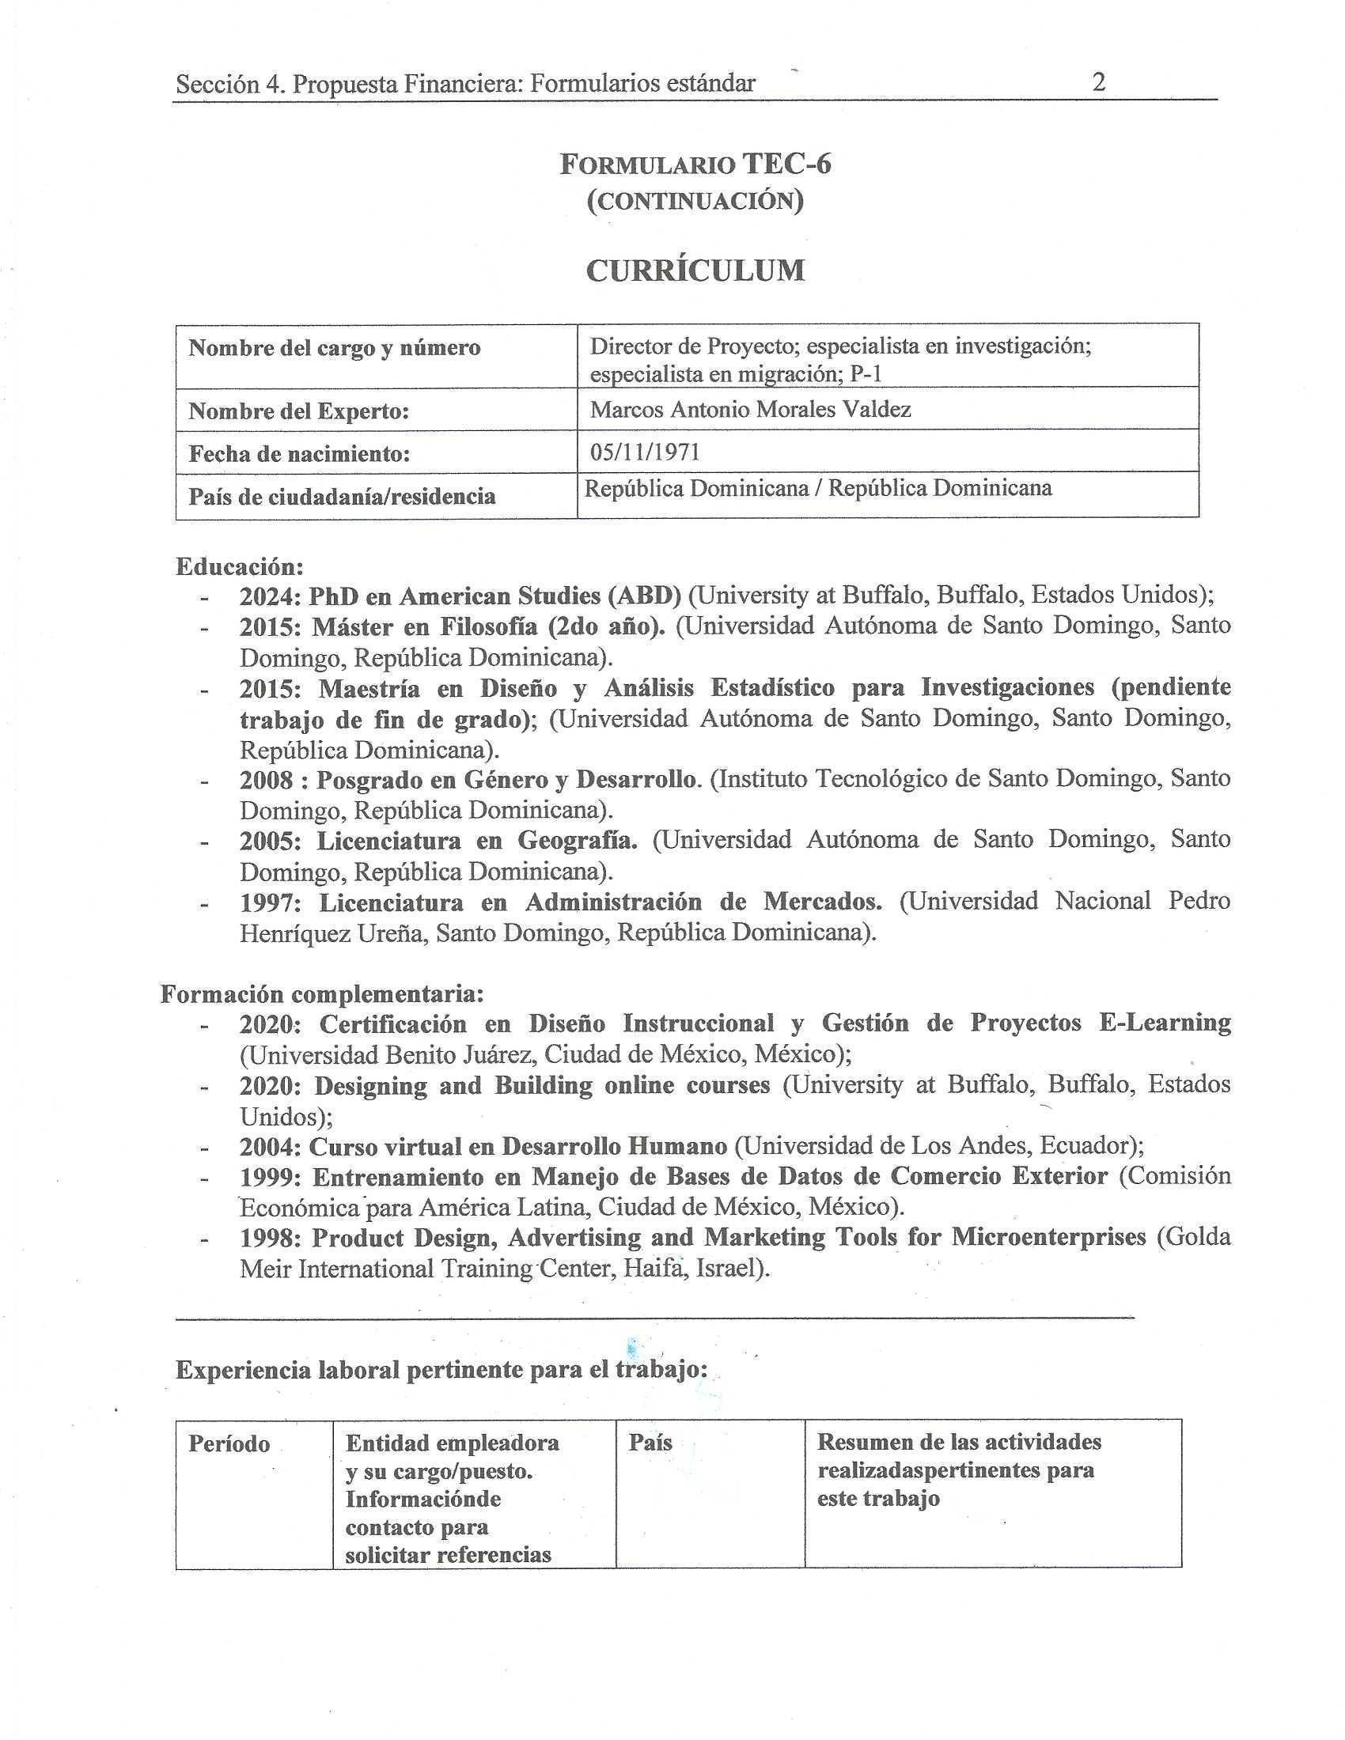

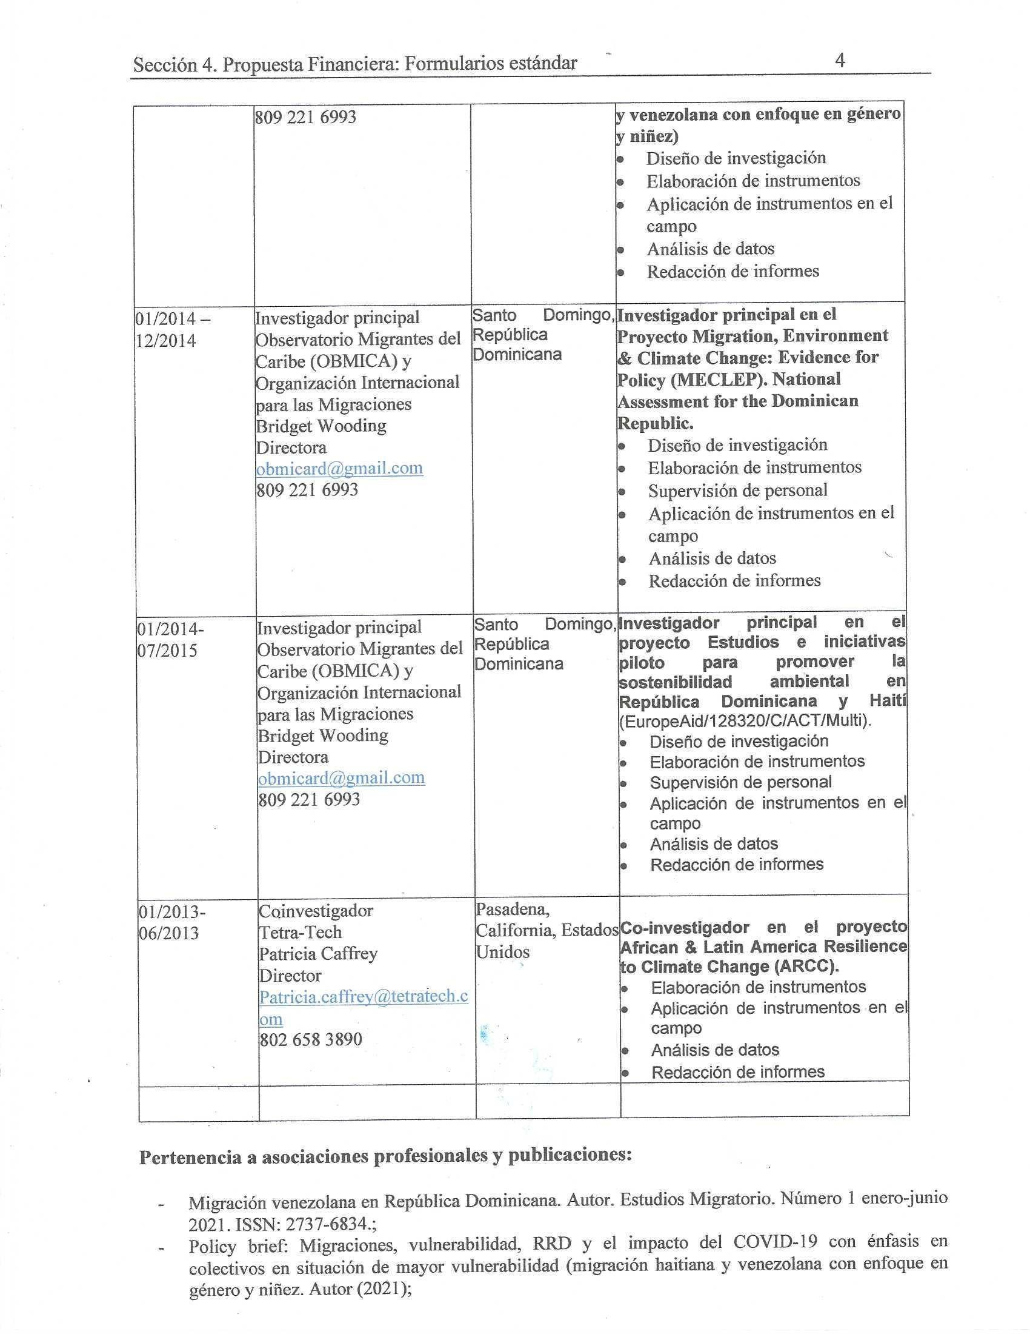

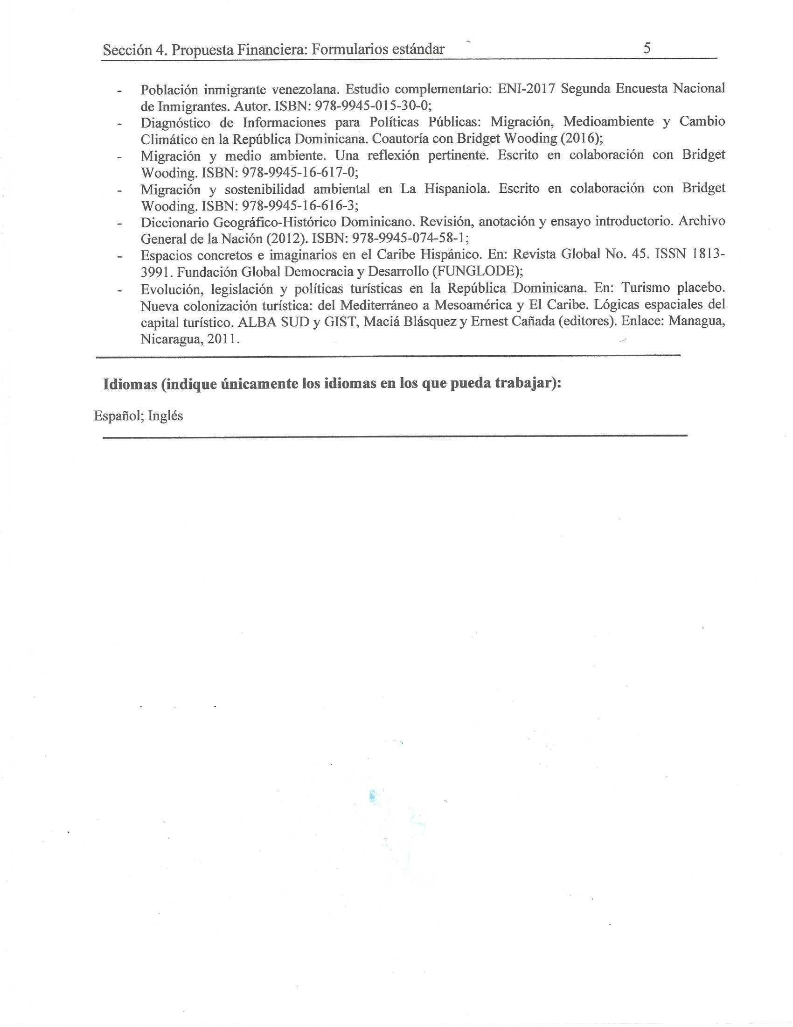

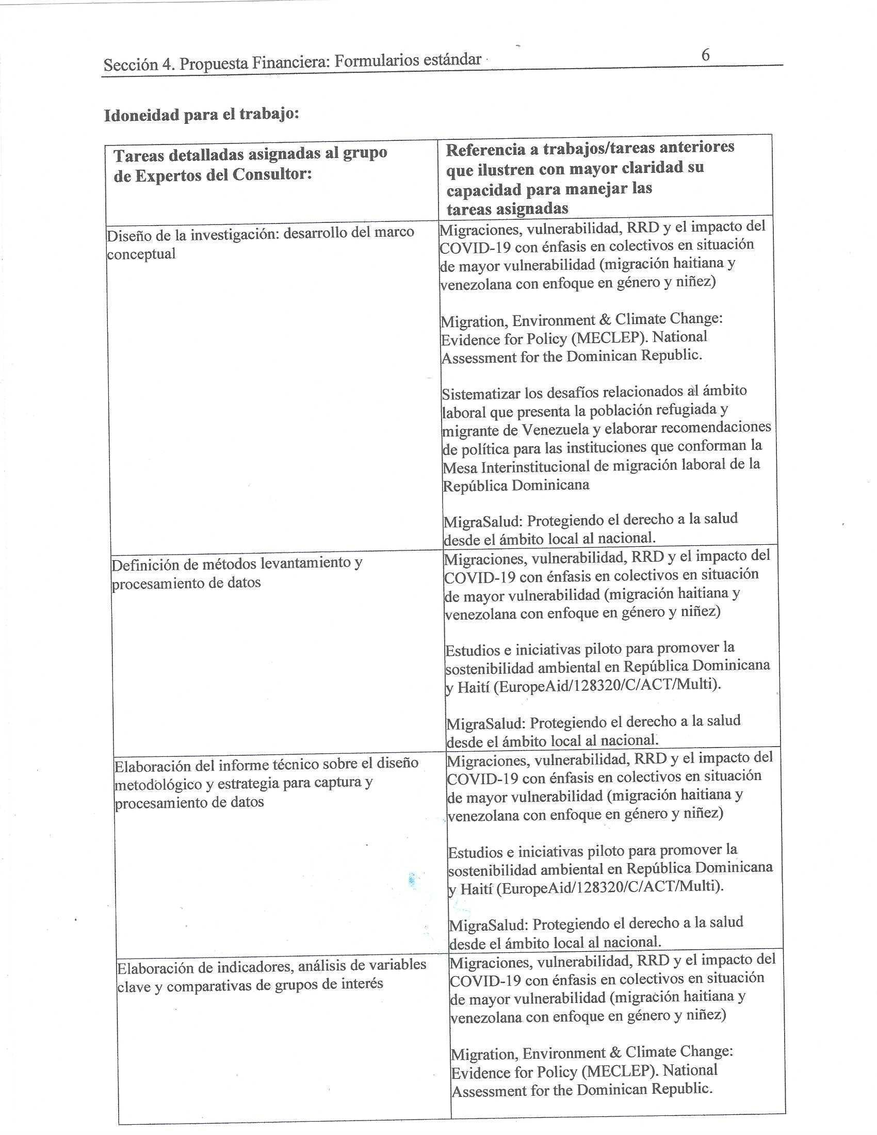

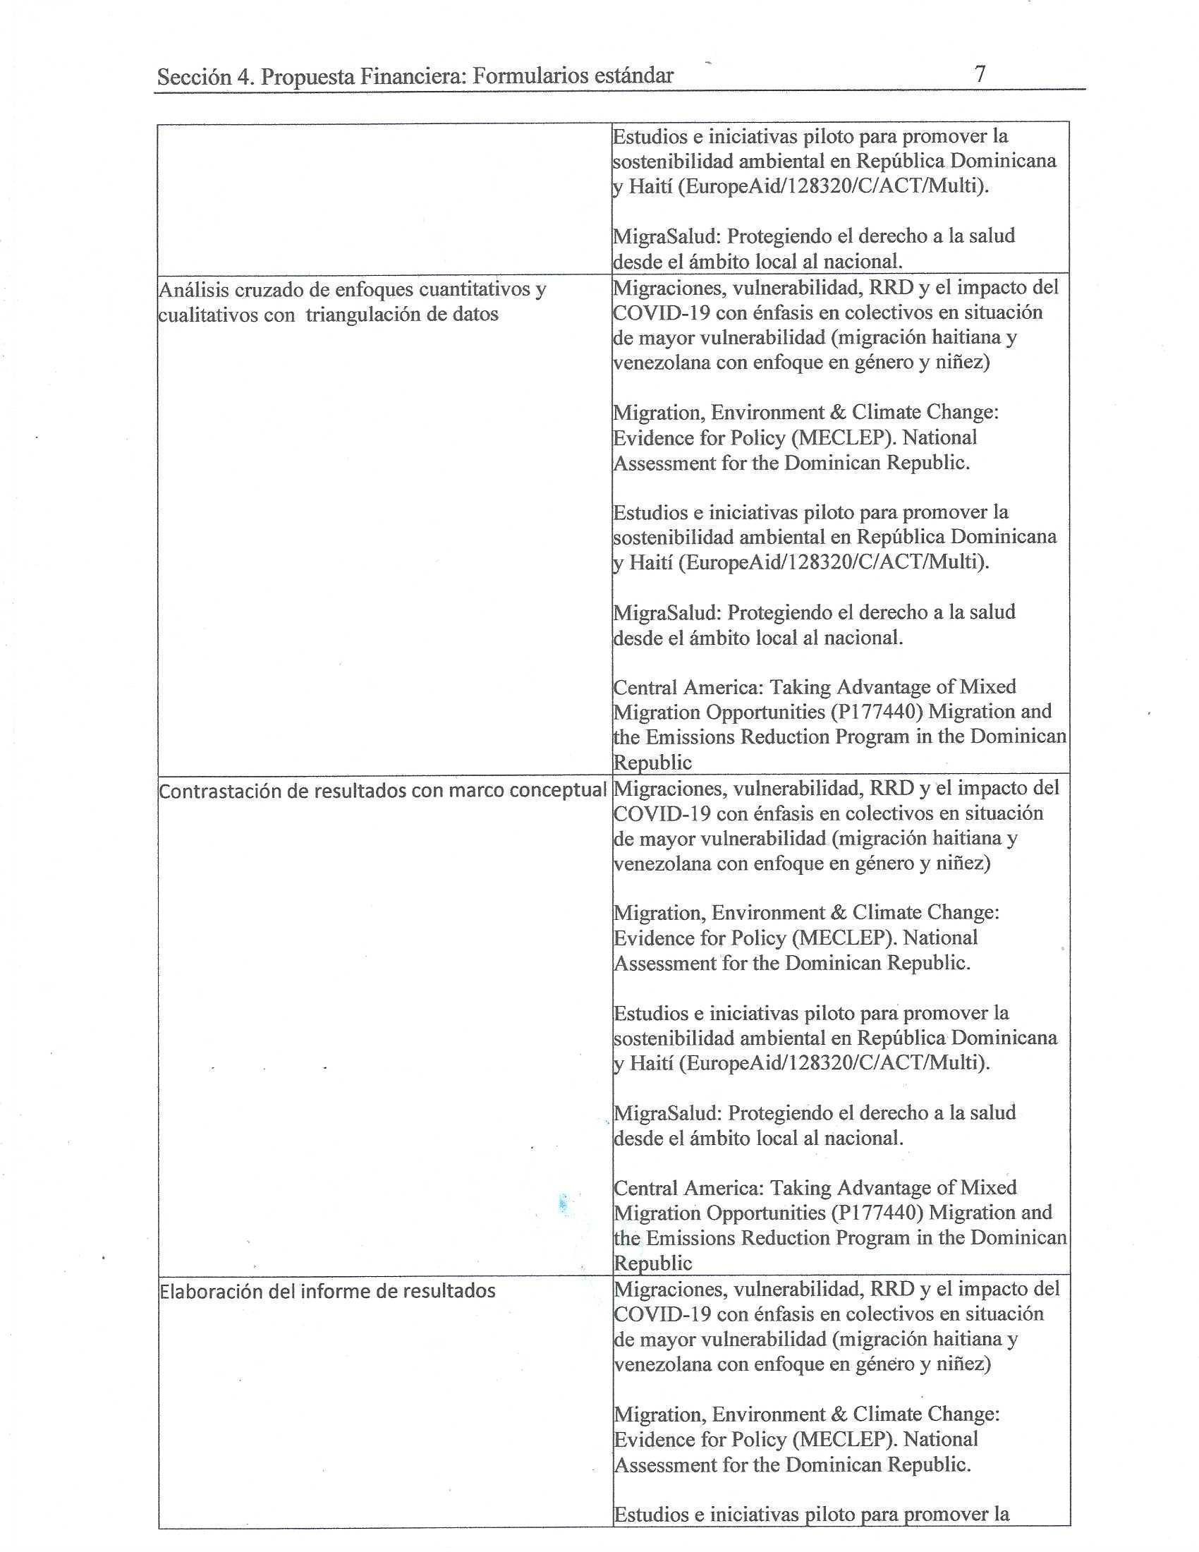

|  |  |
| --- | --- |
| **Nombre del cargo y número** | Especialista en muestreo y analista de datos, P-2 |
| **Nombre del Experto:** | Ángel Gabriel Gaibor Costta |
| **Fecha de nacimiento:** | 17/10/1988 |
| **País de ciudadanía/residencia** | Ecuador / Ecuador |

## Educación:

* **2018–2019**: Máster en Ingeniería Matemática y Computación, Universidad Internacional de La Rioja, España. Graduado. Registro Senescyt 7241150275.
* **2006–2016:** Matemático, Facultad de Ciencias, Escuela Politécnica Nacional, Quito.

Aprobado CUM LAUDE. Registro Senescyt 1001-2016-1710532.

* **2000–2006:** Bachiller en Ciencias, Especialización Físico-Matemático, Colegio Verbo Divino, Guaranda. Promoción 2006.

## Complementaria:

* **2024:** Seminario “Innovaciones y desafíos en las encuestas de hogares en América Latina”, Santiago, Chile
* **2023:** LACRO - MICS7 Taller de Diseño de Encuesta, Buenos Aires, Argentina.

**Experiencia laboral pertinente para el trabajo:**

|  |  |  |  |
| --- | --- | --- | --- |
| **Período** | **Entidad empleadora y su cargo/puesto. Informaciónde contacto para solicitar referencias** | **País** | **Resumen de las actividades realizadaspertinentes para este trabajo** |
| Septiembre de 2020 -  actualidad | Instituto Nacional de Estadística y Censos, Analista de Diseño Muestral.  Teléfono: (+593) 99 500 8720  Correo: [christian_garces@inec.gob.ec](mailto:christian_garces@inec.gob.ec)  Ing. Christian Garcés, Director de Infraestructura Estadística y Muestreo. | Ecuador | * Construcción del marco de muestreo para encuestas dirigidas a hogares. * Determinación de escenarios de tamaño muestral asociados a los objetivos de las encuestas. * Selección de la muestra en función al diseño definido. * Análisis periódicos de la cobertura muestral. * Cálculo de factores de expansión asociados al diseño de |

|  |  |  |  |
| --- | --- | --- | --- |
|  |  |  | la encuesta y con los ajustes de cobertura correspondientes.   * Cálculo de los principales indicadores asociados a la encuesta. * Evaluación de los errores muestrales de las variables trazadoras. * Elaboración de metodologías de diseño muestral.   **Construcción del marco de muestreo para encuestas dirigidas a hogares**, en el que se realizaron las siguientes actividades:   * Tratamiento de la información censal tanto geográfica como alfanumérica. * Desarrollo de algoritmos para la generación de unidades primarias de muestreo. * Determinación de variables para la estratificación socio- económica. * Agrupación de categorías en función a características asociadas al bienestar para la minimización de la varianza. * Aplicación de técnicas de estratificación. |
| Junio 2015 –  Enero 2018 | Instituto Nacional de Estadística y Censos, Analista de Diseño Muestral.  Teléfono: (+593) 99 500 8720  Correo: [christian_garces@inec.gob.ec](mailto:christian_garces@inec.gob.ec)  Ing. Christian Garcés, Director de Infraestructura Estadística y Muestreo. | Ecuador | * Construcción del marco de muestreo para encuestas dirigidas a hogares. * Determinación de escenarios de tamaño muestral asociados a los objetivos de las encuestas. * Selección de la muestra en función al diseño definido. * Análisis periódicos de la cobertura muestral. * Cálculo de factores de expansión asociados al diseño de la encuesta y con los ajustes de cobertura correspondientes. * Cálculo de los principales indicadores asociados a la encuesta. * Evaluación de los errores muestrales de las variables trazadoras. * Elaboración de metodologías de diseño muestral. |
| Agosto 2012 –  Septiembre 2014 | Instituto Nacional de Estadística y Censos, Asistente de Diseño Muestral. | Ecuador | - Construcción del marco de  muestreo para encuestas dirigidas a hogares. |

|  |  |  |  |
| --- | --- | --- | --- |
|  | Teléfono: (+593) 99 500 8720  Correo: [christian_garces@inec.gob.ec](mailto:christian_garces@inec.gob.ec)  Ing. Christian Garcés, Director de Infraestructura Estadística y Muestreo. |  | * Determinación de escenarios de tamaño muestral asociados a los objetivos de las encuestas. * Selección de la muestra en función al diseño definido. * Análisis periódicos de la cobertura muestral. * Cálculo de factores de expansión asociados al diseño de la encuesta y con los ajustes de cobertura correspondientes. * Cálculo de los principales indicadores asociados a la encuesta. * Evaluación de los errores muestrales de las variables trazadoras. * Elaboración de metodologías de diseño muestral. |

**Idiomas (indique únicamente los idiomas en los que pueda trabajar):**

Español.

Inglés (Lectura y escritura de reportes).

## Idoneidad para el trabajo:

|  |  |
| --- | --- |
| **Tareas detalladas asignadas al grupo de Expertos del Consultor:** | **Referencia a trabajos/tareas anterioresque ilustren con mayor claridad su capacidad para manejar las**  **tareas asignadas** |
| Identificación de las variables trazadoras y dominios de interés  Diseño muestral: determinación del tamaño muestral Diseño muestral: construcción del marco muestral Diseño muestral: selección de comunidades a encuestar | 10 años de experiencia siendo el responsable/apoyo de diseño muestral de las encuestas:  Encuesta Nacional de Empleo, Desempleo y Subempleo (ENEMDU),  Encuesta Nacional sobre Desnutrición Infantil (ENDI),  Encuesta Nacional de Ingresos y Gastos en Hogares Urbanos y Rurales (ENIGHUR 2024), Encuesta de Condiciones de Vida (ECV 2013 - 2014),  Encuesta Nacional sobre Relaciones Familiares y Violencia de Género contra las Mujeres (ENVIGMU),  Encuesta Estructural Empresarial (ENESEM). |
| Revisión y depuración de las bases de datos  Análisis de la calidad de los datos recolectados Análisis estadístico descriptivo preliminar | Evaluación de la cobertura y cálculo de  principales indicadores de las encuestas: ENEMDU, ENDI, ENIGHUR 2024, ECV 2013 |

|  |  |
| --- | --- |
| Pruebas estadísticas  Creación del plan de tabulados | – 2014, ENVIGMU, ENESEM. |
| Elaboración de indicadores, análisis de variables clave y comparativas de grupos de interés  Análisis cruzado de enfoques cuantitativos y cualitativos con triangulación de datos Preparación de la base de datos con indicadores  resultantes | Construcción y estratificación del marco de muestreo de encuestas dirigidas a hogares a partir del Censo de Población y Vivienda – Ecuador 2022. |

**Información de contacto del Experto:**

Correo electrónico: [angleito2112@gmail.com,](mailto:angleito2112@gmail.com) Teléfono: (+593)98 334 7537.

## Certificación:

Yo, el abajo firmante, certifico que, según mi leal saber y entender, este currículum describe correctamente mi persona, mis calificaciones y mi experiencia, y que estoy disponible conforme sea necesario para asumir el trabajo en caso de que me sea adjudicado. Comprendo que cualquier falsedad o tergiversación aquí incluida podrá resultar en mi descalificación o expulsión por parte del Contratante y/o en sanciones del Banco.

**Tec-7: Marcos Morales**

**NORMAS DE CONDUCTA AS PARA LOS EXPERTOS**

Somos el Consultor, Insuco República Dominicana. Hemos firmado un contrato con el Instituto Nacional de Migración para *Estudio sobre conocimientos, actitudes, percepciones y prácticas sobre la migración y la cohesión social.* Nuestro Contrato requiere que adoptemos medidas para abordar los riesgos sociales relacionados con los Servicios, si hubiera, incluyendo los riesgos de explotación y abuso sexual y acoso sexual.

Este Normas de Conducta son parte de las medidas que adoptamos para tratar los riesgos ambientales y sociales relacionados con el Servicio prestado. Estas Normas de Conducta describen el comportamiento que se exige a todos los Expertos.

Nuestro lugar de trabajo donde se ejecutan los Servicios es un entorno donde no se tolerará el comportamiento inseguro, ofensivo, abusivo o violento y donde todas las personas sienten confianza para plantear problemas o inquietudes sin temor a represalias.

# CONDUCTA REQUERIDA

Los Expertos deberán

1. desempeñar sus funciones de manera competente y diligente;
2. cumplir con estas Normas de Conducta y todas las leyes, reglamentos y otros requisitos aplicables, incluidos los requisitos para proteger la salud, la seguridad y el bienestar del personal de otro contratista y de cualquier otra persona;
3. tratar a otras personas con respeto, y no discriminar a grupos específicos como mujeres, personas con discapacidad, trabajadores migrantes o niños;
4. no participar en ninguna forma de Acoso Sexual, incluidos avances sexuales no deseados, solicitudes de favores sexuales y otras conductas verbales o físicas no deseadas de naturaleza sexual con otros Expertos o el Personal del Contratante;
5. no participar en la Explotación Sexual, lo que significa cualquier abuso real o intento de abuso de posición vulnerable, abuso de poder de confianza, con fines sexuales, que incluyen, entre otros, el aprovechamiento monetario, social o político de la explotación sexual de otro;
6. no participar en Abuso Sexual, lo que significa actividad una amenaza o intrusión física real de naturaleza sexual, ya sea por la fuerza o bajo condiciones desiguales o coercitivas;
7. no participar en ninguna forma de actividad sexual con personas menores de 18 años, excepto en caso de matrimonio preexistente;
8. completar la capacitación / sensibilización que se puedan brindar en relación con los aspectos sociales del Contrato, incluyendo Explotación y Abuso Sexual (EAS) y de Acoso Sexual (ASx);

**Formulario TEC-7 (Propuestas Técnicas Extensas y Simplificadas)**

**Tec-7: Ángel Gaibor**

**NORMAS DE CONDUCTA AS PARA LOS EXPERTOS**

Somos el Consultor, Insuco República Dominicana. Hemos firmado un contrato con el Instituto Nacional de Migración para *Estudio sobre conocimientos, actitudes, percepciones y prácticas sobre la migración y la cohesión social.* Nuestro Contrato requiere que adoptemos medidas para abordar los riesgos sociales relacionados con los Servicios, si hubiera, incluyendo los riesgos de explotación y abuso sexual y acoso sexual.

Este Normas de Conducta son parte de las medidas que adoptamos para tratar los riesgos ambientales y sociales relacionados con el Servicio prestado. Estas Normas de Conducta describen el comportamiento que se exige a todos los Expertos.

Nuestro lugar de trabajo donde se ejecutan los Servicios es un entorno donde no se tolerará el comportamiento inseguro, ofensivo, abusivo o violento y donde todas las personas sienten confianza para plantear problemas o inquietudes sin temor a represalias.

# CONDUCTA REQUERIDA

Los Expertos deberán

1. desempeñar sus funciones de manera competente y diligente;
2. cumplir con estas Normas de Conducta y todas las leyes, reglamentos y otros requisitos aplicables, incluidos los requisitos para proteger la salud, la seguridad y el bienestar del personal de otro contratista y de cualquier otra persona;
3. tratar a otras personas con respeto, y no discriminar a grupos específicos como mujeres, personas con discapacidad, trabajadores migrantes o niños;
4. no participar en ninguna forma de Acoso Sexual, incluidos avances sexuales no deseados, solicitudes de favores sexuales y otras conductas verbales o físicas no deseadas de naturaleza sexual con otros Expertos o el Personal del Contratante;
5. no participar en la Explotación Sexual, lo que significa cualquier abuso real o intento de abuso de posición vulnerable, abuso de poder de confianza, con fines sexuales, que incluyen, entre otros, el aprovechamiento monetario, social o político de la explotación sexual de otro;
6. no participar en Abuso Sexual, lo que significa actividad una amenaza o intrusión física real de naturaleza sexual, ya sea por la fuerza o bajo condiciones desiguales o coercitivas;
7. no participar en ninguna forma de actividad sexual con personas menores de 18 años, excepto en caso de matrimonio preexistente;
8. completar la capacitación / sensibilización que se puedan brindar en relación con los aspectos sociales del Contrato, incluyendo Explotación y Abuso Sexual (EAS) y de Acoso Sexual (ASx);
9. denunciar violaciones a estas Normas de Conducta; y
10. no tomar represalias contra ninguna persona que denuncie violaciones a estas Normas de Conducta, ya sea a nosotros o al Contratante.

# PLANTEANDO PREOCUPACIONES

Si alguna persona observa un comportamiento que él / ella cree que puede representar una violación de estas Normas de Conducta, o que de otra manera le preocupa, él / ella debe plantear el problema de inmediato. Esto se puede hacer de cualquiera de las siguientes maneras:

1. Comunicándose *Marcela Guerrero -Directora Técnica Insuco República Dominicana-* por escrito en esta dirección [marcela.guerrero@insuco.com](mailto:marcela.guerrero@insuco.com) o por teléfono a 809-716-6224 o en persona a Av. Rómulo Betancourt 1304, oficina 508, Distrito Nacional, Rep. Dom.
2. Escribiendo a *Marisol Armas -Responsable de Talento Humano Insuco LAC*- al correo [marisol.armas@insuco.com](mailto:marisol.armas@insuco.com).

La identidad de la persona se mantendrá confidencial, a menos que la ley del país ordene la presentación de denuncias. También se pueden presentar quejas o denuncias anónimas y se les dará toda la debida y apropiada consideración. Tomamos en serio todos los informes de posible mala conducta e investigaremos y tomaremos las medidas adecuadas. Proporcionaremos referencias sinceras a proveedores de servicios que pueden ayudar a apoyar a la persona que experimentó el presunto incidente, según corresponda.

No habrá represalias contra ninguna persona que presente una inquietud de buena fe sobre cualquier comportamiento prohibido por estas Normas de Conducta. Tal represalia sería una violación de estas Normas de Conducta.

# CONSECUENCIAS DE INCUMPLIMIENTO DE LAS NORMAS DE CONDUCTA

Cualquier incumplimiento de estas Normas de Conducta por parte de los Expertos puede tener consecuencias graves, que pueden incluir la resolución y la posible denuncia a las autoridades judiciales.

PARA EL EXPERTO:

He recibido una copia de estas Normas de Conducta escritas en un idioma que entiendo. Entiendo que, si tengo alguna pregunta sobre estas Normas de Conducta, puedo contactarme *Marcela Guerrero* para solicitar una explicación.

Nombre del Experto: Angel Gabriel Gaibor Costta



Firmado electrónicamente por:

**ANGEL GABRIEL GAIBOR COSTTA**

Firma: Fecha: 3/12/2024

# TEC-8

**Declaración de Desempeño sobre Explotación y Abuso Sexual (EAS) y/o Acoso Sexual (ASx)**

Nombre del Consultor: *Insuco República Dominicana*

Fecha: *2 de diciembre 2024*

SPD No. y título: *DO-MRHM-409473-CS-CQS*

*Estudio sobre conocimientos, actitudes, percepciones y prácticas sobre la migración y la cohesión social*

Página *61 de 61*

|  |
| --- |
| **Declaración EAS y /o Asx** |
| Nosotros:  (a) no hemos sido objeto de descalificación por parte del Banco por incumplimiento de las obligaciones sobre EAS / ASx.  (b) no estamos sujetos a descalificación por parte del Banco por incumplimiento de las obligaciones sobre EAS / ASx. |

1. Teddlie, C., & Tashakkori, A. (2009). Foundations of mixed methods research: Integrating quantitative and qualitative approaches in the social and behavioral sciences. SAGE Publications.